28.25.12.190
(код продукции)



ПАРОВОЙ УВЛАЖНИТЕЛЬ
С ПОГРУЖНЫМИ ЭЛЕКТРОДАМИ
ПРОМЫШЛЕННОГО НАЗНАЧЕНИЯ UE005XD0E1
наименование и индекс изделия

Технический паспорт

UE005XD0E1.ПС
наименование документа



2026
СОДЕРЖАНИЕ
1 ОСНОВНЫЕ СВЕДЕНИЯ ОБ ИЗДЕЛИИ 3
2 ТЕХНИЧЕСКИЕ ХАРАКТЕРИСТИКИ 4
2.1.1 Описание изделия 4
2.1.2 Принцип работы 4
2.1.3 Конструктивные особенности 5
2.1.4 Основные технические характеристики изделия 6
2.1.5 Требования к расположению изделия 8
2.1.6 Чертеж изделия 8
2.2 Маркировка 9
3 КОМПЛЕКТНОСТЬ 9
4 ГАРАНТИИ ИЗГОТОВИТЕЛЯ 10
5 КОНСЕРВАЦИЯ 11
6 СВИДЕТЕЛЬСТВО ОБ УПАКОВЫВАНИИ 12
7 СВИДЕТЕЛЬСТВО О ПРИЕМКЕ 13
8 СВЕДЕНИЯ ОБ УТИЛИЗАЦИИ 14
9 ТРЕБОВАНИЯ БЕЗОПАСНОСТИ 15
9.1 Общие требования 15
10 УЧЕТ ТЕХНИЧЕСКОГО ОБСЛУЖИВАНИЯ 17
11 ПОИСК И ДИАГНОСТИКА НЕИСПРАВНОСТЕЙ 18
12 СВЕДЕНИЯ О РЕКЛАМАЦИЯХ 20

Настоящий паспорт предназначен для ознакомления с техническими данными и устройством парового увлажнителя с погружными электродами промышленного назначения UE005XD0E1 (далее по тексту – «изделие»).

- ОСНОВНЫЕ СВЕДЕНИЯ ОБ ИЗДЕЛИИ
Общие сведения об изделии приведены в таблице 1.

Таблица 1
Наименование изделия | Паровой увлажнитель с погружными электродами промышленного назначения
Модель изделия | UE005XD0E1
Артикул изделия | UE005XD0E1
Описание изделия | Увлажнение воздуха в помещениях различного назначения
Назначение | Оборудование предназначено для использования в промышленных, коммерческих, общественных помещениях/зданиях; оборудование не предназначено для применения в быту
Размещение | Внутри здания/невзрывоопасное
Год выпуска | 2026
Срок службы | 10 лет
Информация о подтверждении соответствия | Сертификат соответствия требованиям  ТР ТС 004/2011 «О безопасности низковольтного оборудования»,  ТР ТС 020/2011 «Электромагнитная совместимость технических средств»  ЕАЭС N RU Д-IT.РА01.В.74187/26  (срок действия с 11.02.2026 до 10.02.2031)
Изготовитель | Carel Adriatic d.o.o.
Страна производства | Хорватия
Адрес изготовителя | Vinez 600, 52220 Labin, Croatia
Торговая марка изделия | Carel
Уполномоченное лицо изготовителя | Закрытое акционерное общество "Холдинговая компания "Юнайтед Элементс Групп"  Место нахождения: Россия, Санкт-Петербург, 197110, улица Пионерская, дом 53, литера Л, адрес места осуществления деятельности: Россия, Санкт-Петербург, 197110, улица Большая Разночинная, дом 32, основной государственный регистрационный номер: 1097847130050, номер телефона: +78127185511,  E-mail: info@uelements.com
Импортёр | Закрытое акционерное общество  «Холдинговая компания «Юнайтед Элементс Групп».  ОГРН 1097847130050, ИНН 7813443770, КПП 781301001  Юр. Адрес: Россия, 197110, Санкт-Петербург, ул. Пионерская, 53, лит. Л  Факт. Адрес: Россия, 197110, СПб, ул. Большая Разночинная, 32  Телефон: +7 (812) 718-55-11, факс: +7 (812) 718-55-14,  E-mail: info@uelements.com
- ТЕХНИЧЕСКИЕ ХАРАКТЕРИСТИКИ

2.1.1 Описание изделия

Паровой увлажнитель с погружными электродами UE005XD0E1 предназначен для увлажнения воздуха от обычных жилых домов до производственных помещений и даже саун. Воздух может увлажняться непосредственно в помещении при помощи вентиляторного парораспределителя или в системе воздуховодов при помощи высокоэффективных линейных парораспределителей.
Увлажнители humiSteam работают на водопроводной воде, и контроллер автоматически управляет работой увлажнителя с учетом характеристик используемой воды, оптимизируя срок
службы увлажнителя без технического обслуживания.
Изделие имеет неразборный цилиндр и оснащено малошумным контактором, комплектуется встроенным контроллером типа “X” серии pCO, жидкокристаллическим дисплеем и кнопками для управления и настройки параметров.
Производство пара обеспечивается в следующих режимах:
- двухпозиционное регулирование;
- управление по внешнему сигналу пропорционального регулирования (тока или напряжения) + показаниям ограничительного датчика в воздуховоде;
- плавное регулирование по заданной влажности, показаниям регулирующего датчика и
ограничительного датчика влажности в воздуховоде;
- плавное регулирование по заданной влажности и показаниям датчика температуры (например, для саун);
- плавное регулирование производительности пара в диапазоне от 20 до 100%;
- поддержка дневных и недельных расписаний;
- журнал аварийной сигнализации.

2.1.2 Принцип работы

Увлажнители с погруженными электродами вырабатывают пар при помощи кипячения воды, содержащейся внутри цилиндра. Тепло, необходимое для закипания, вырабатывается при прохождении электрического тока через электроды, погруженные в воду цилиндра. Вначале эксплуатации нового цилиндра или только что очищенного цилиндра сила тока почти полностью зависит от типа питательной воды: чем выше содержание солей в воде, тем выше сила тока, тем быстрее достигается требуемое значение паропроизводительности. Со временем содержание соли внутри цилиндра увеличивается (соль не испаряется совместно с водой) и достигается номинальное значение паропроизводительности. При стабильном режиме работы уровень требуемой паропроизводительности поддерживается автоматически: сила тока регулируется уровнем воды в цилиндре. Отложение солей внутри цилиндра приводит к постепенному износу цилиндра. Для предотвращения избыточного скопления солей, происходит автоматический слив и заполнение новой водой увлажнителя через определенные промежутки времени.

2.1.3 Конструктивные особенности

Конструкция изделия представлена на рисунке 1.
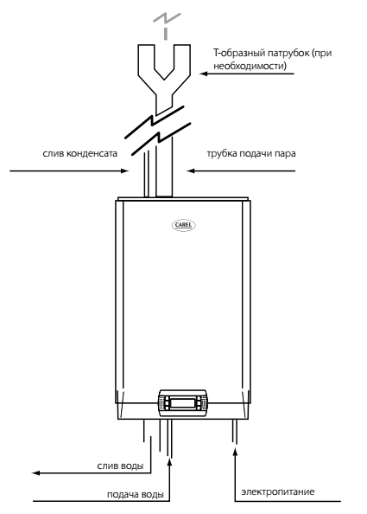

Рисунок 1

2.1.4 Основные технические характеристики изделия

Технические характеристики приведены в таблице 2.

Таблица 2

Характеристики | Единица измерения | Значение
Общие данные
Номинальная паропроизводительность | кг/ч | 5
Мощность потребления | кВт | 3.75
Электропитание (возможны другие варианты  напряжения по запросу) | В/Гц/Ф | 200, 208-230 В пер. ток (от 10 до -15%)/50/60/1  400 В пер. тока  (-15/+10%)/50/60/3
Присоединение линии пара | мм | Ø 30
Диапазон давления на выходе | Па | -600 до 1300
Количество цилиндров | шт | 1
Условия работы |  | от 1 до 40 °C, отн. влажность от 10 до 90 %, без конденсата
Условия хранения |  | от -10 до 70 °C, отн. влажность 5-95 % без конденсата
Класс защиты |  | IP20
Подача воды
Присоединение (внутренний диаметр) | дюйм | 3/4”
Диапазон температуры | °C | 1 до 40
Давление | МПа – бар | от 0.1 до 0.8 – от 1 до 8
Мгновенный расход воды | л/м | 0.6
Общая жесткость воды | °fH (*) | от 10 до -40
Электропроводность воды | мкС/см* | от 75 до 1250

Продолжение таблицы 2

Характеристики | Единица измерения | Значение
Дренаж воды
Присоединение | мм | Ø 40
Температура | -°C | ≤100
Мгновенный расход воды | л/м | 8
Вентиляторный парораспределитель
Количество | шт | 1
Тип | - | VSDU0A
Электропитание | В пер. тока | 24
Номинальная мощность | Вт | 37
Номинальный расход воздуха | м3/ч | 192
Локальная сеть
Встроенный сетевой порт | - | Modbus®, CAREL protocol
Сетевые порты (опция) | - | Modbus, BACnet RS485, BACnet Ethernet, LON, KONNEX
Контроллер |  | UEX
Габариты
Высота | мм | 712
Ширина | мм | 365
Глубина | мм | 275
Вес
В упаковке | кг | 20.4
Нетто | кг | 16.6
Рабочий | кг | 19

2.1.5 Требования к расположению изделия

Агрегат спроектирован для настенного монтажа, поэтому стена должна быть достаточно крепкой для того, чтобы выдерживать массу агрегата при нормальном режиме работы.
Для обеспечения соответствующего парораспределения увлажнитель следует размещать вблизи места парораспределения.
Проверьте вертикальность установки при помощи отвеса, оставляя минимально допустимые зазоры для технического обслуживания агрегата (рисунок 2).

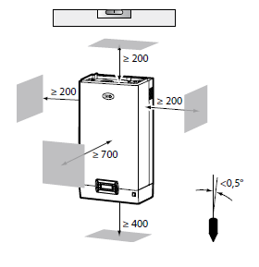

Рисунок 2

2.1.6 Чертеж изделия

Чертеж изделия с основными габаритными размерами представлен на рисунке 3.

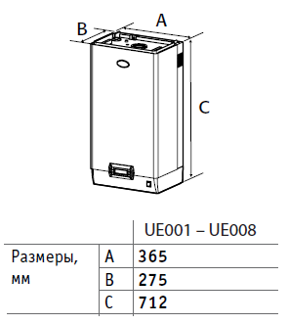
Рисунок 3

2.2 Маркировка

Маркировка на коробке с изделием представлена на рисунке 4.


Рисунок 4

- КОМПЛЕКТНОСТЬ
Комплектность изделия приведена в таблице 3.
Таблица 3
Наименование изделия | Артикул | Количество, шт.
- Паровой увлажнитель с погружными электродами | UE005XD0E1 | 1
- Комплект винтов с дюбелями для настенного монтажа | - | 1
- Комплект коннекторов для электрической панели, код 98C565P009 | - | 1
- Руководство по монтажу и эксплуатации | - | 1

- ГАРАНТИИ ИЗГОТОВИТЕЛЯ
Гарантийный срок на оборудование Carel составляет 1 год, если иной срок гарантии не будет согласован дополнительно, при условии соблюдения условий эксплуатации и проведения своевременного квалифицированного сервисного обслуживания с периодичностью и объемом работ в зависимости от условий эксплуатации и требований нормативных документов, принятых в РФ в
зависимости от типа оборудования.
Обязательства по предоставлению гарантийных обязательств в отношении товара не распространяются на случаи:
1) повреждения товара при транспортировке Покупателем;
2) нарушений правил монтажа, эксплуатации и хранения товара, в том числе условий питающего напряжения и условий наружного воздуха;
3) переделки и регулировки товара, установки дополнительного оборудования. Исключением является установка приобретенного дополнительного оборудования силами уполномоченного
Дилера или Сервисного центра;
4) использования товара не по назначению или не в соответствии с руководством по эксплуатации и
обслуживанию;
5) случайного или намеренного попадания инородных предметов, агрессивных веществ или жидкостей во внутренние либо на внешние части товара, а так же воздействия окружающей среды, такие как град, ураган, молния и прочие явления природы;
6) ремонта или сервисного обслуживания, произведенного не уполномоченным на то сервисным центром или третьими лицами;
7) отсутствия своевременного квалифицированного сервисного обслуживания товара;
8) выхода из строя оборудования по причине колебаний напряжения, несчастных случаев механического повреждения (внутреннего или внешнего), затопления, пожара;
9) изменения, удаления или приобретения неразборчивого вида заводского номера изделия.Основным источником идентификации изделия для любых целей является указанный на агрегате серийный номер.
Условия и порядок выполнения гарантийных обязательств, гарантийный срок определяются уполномоченным изготовителем лицом и указываются в договоре поставки.

- КОНСЕРВАЦИЯ
Дата | Наименование работ | Срок действия, годы | Должность, фамилия и подпись
1 | 2 | 3 | 4

Примечание:
1 Первую строку заполняет изготовитель изделия.

2 Последующие строки заполняют при эксплуатации.
- СВИДЕТЕЛЬСТВО ОБ УПАКОВЫВАНИИ

СВИДЕТЕЛЬСТВО ОБ УПАКОВЫВАНИИ

Паровой увлажнитель с погружными электродами

UE005XD0E1

(наименование модели) (заводской номер)

Упакован: Carel Adriatic d.o.o.

(наименование или код изготовителя)

Согласно требованиям, предусмотренным в действующей технической документации.

- СВИДЕТЕЛЬСТВО О ПРИЕМКЕ

СВИДЕТЕЛЬСТВО О ПРИЕМКЕ

Паровой увлажнитель с погружными электродами

UE005XD0E1

(наименование модели) (заводской номер)

Изготовлен и принят в соответствии с обязательными требованиями государственных (национальных) стандартов, действующей технической документацией и признана годной для эксплуатации.

- СВЕДЕНИЯ ОБ УТИЛИЗАЦИИ
Полная или частичная утилизация компонентов и материалов, составляющих изделие, регулируется нормативными правовыми актами Евразийского экономического союза (далее - "ЕАЭС"), законодательством государств-членов ЕАЭС, которое устанавливает порядок обращения с отходами, с опасными отходами, упаковочными материалами и с отходами от упаковочных материалов. Содержащиеся в нем положения являются основополагающими принципами и представляют собой правила, которые должны соблюдаться всеми субъектами РФ.
- ТРЕБОВАНИЯ БЕЗОПАСНОСТИ

ПРЕДУПРЕЖДЕНИЕ



В ходе работы металлический корпус агрегата нагревается, а температура задней части аппарата, соприкасающейся со стеной, может превышать 60 °C.
Перед запуском увлажнителя ловушка в шланге слива конденсата должна быть наполнена водой.
Устанавливайте распределитель под небольшим наклоном (по крайней мере, 2”) для редотвращения обратного хода конденсата.
Не обрабатывайте воду смягчителями, это может привести к образованию пены и негативно отразится на работоспособности агрегата; не добавляйте в воду дезинфицирующие или антикоррозийные средства, так как они являются потенциально вредными компонентами; не рекомендуется использование родниковой воды, промышленной воды или воды из холодильных контуров и иного рода воды, которая может быть химически или бактериологически загрязнена.
После завершения монтажных работ, пропустите воду через шланг подачи воды приблизительно в течение 30 минут, направляя воду прямо в систему слива, минуя при этом увлажнитель. Это поможет устранить образование накипи и производственных осадков, которые могут стать причиной закупоривания дренажного насоса и пенообразования при кипении.
Необходимо выполнить заземление желто-зеленого кабеля в точке GND.
Во избежание нежелательных помех слаботочные провода, идущие от датчиков, должны располагаться как можно дальше от шнура сетевого электропитания.
Во избежание искажения сигнала управления «земля» датчиков или внешнего управления должна быть подключена к «земле» контроллера устройства.
Если контакты ВКЛ/ВЫКЛ не будут замкнуты, все внутренние и внешние устройства, регулируемые контроллером, будут выключены, за исключением дренажного насоса для сброса воды из увлажнителя, при длительном перерыве в работе агрегата.
Примечание: в промышленных условиях кабели идущие от агрегата, не должны превышать длины в 30 м, за исключением основного датчика (контакты M2 1-2-3-4-5-6), дистанционного циф-
рового входа ВКЛ/ВЫКЛ (контакты M2 7-8) и защитного экрана кабеля для сети RS485.
В случае утечки воды отключите увлажнитель от сети электропитания, так как вода может нести электрический заряд.
При чистке компонентов, выполненных из пластика, не используйте моющие средства или растворители; накипь можно удалить при помощи 20% раствора уксусной кислоты и затем промыть водой.
Заменив или проверив водный контур, убедитесь в том, что все соединения достаточно герметичны. Снова запустите агрегат и пропустите ряд наполнительных и сливных циклов (с 2 по 4), после чего, следуя порядку технической безопасности, проверьте все на отсутствие утечек воды.

9.1 Общие требования

Лица, допускаемые к эксплуатации изделия, его монтажу и обслуживанию должны быть обучены, проинструктированы и аттестованы на знание правил и норм техники безопасности.
Обучение, инструктаж, проверка знаний и допуск персонала к самостоятельной работе должны соответствовать требованиям Положения об аттестации в области промышленной безопасности, по вопросам безопасности гидротехнических сооружений, безопасности в сфере электроэнергетики, утвержденному Постановлением Правительства РФ от 25.10.2019 г. № 1365 «О подготовке и об аттестации в области промышленной безопасности, по вопросам безопасности гидротехнических сооружений, безопасности в сфере электроэнергетики».

- УЧЕТ ТЕХНИЧЕСКОГО ОБСЛУЖИВАНИЯ
Дата | Вид технического  обслуживания | Наработка |  | Основание  (наименование, номер и дата документа) | Должность, фамилия и подпись |  | Примечание
Дата | Вид технического  обслуживания | После последнего ремонта | С начала эксплуатации | Основание  (наименование, номер и дата документа) | Выполнившего  работу | Проверившего  работу | Примечание

- ПОИСК И ДИАГНОСТИКА НЕИСПРАВНОСТЕЙ
При поступлении сигнала аварии аварийная кнопка начинает мигать. В таком случае после нажатия аварийной кнопки на экране отображается тип аварийного сигнала (и код, в соответствии со стандартом увлажнителя Carel).
В случае поступления потенциально опасного аварийного сигнала контроллер автоматически останавливает выработку пара. В некоторых аварийных случаях одновременно с сигналом включается реле аварии (см. таблицу ниже). Как только причины аварийного сигнала будут устранены, увлажнитель и выходной сигнал реле аварии сбрасывают автоматически или вручную, в зависимости от типа сбоя, а отображаемое на экране сообщение сбрасывается вручную (см. таблицу 4). Даже после устранения причины аварии на экране отображается аварийное состояние, пока не будет нажата кнопка «reset display». Если активно более одного аварийного сигнала, после нажатия аварийной кнопки и кнопок «UP» или «DOWN», на экране отобразятся все коды в последовательности их возникновения.

Таблица 4

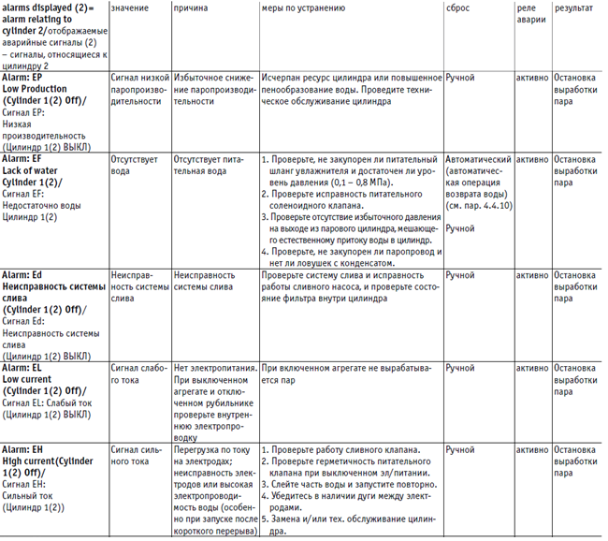

Продолжение таблицы 4
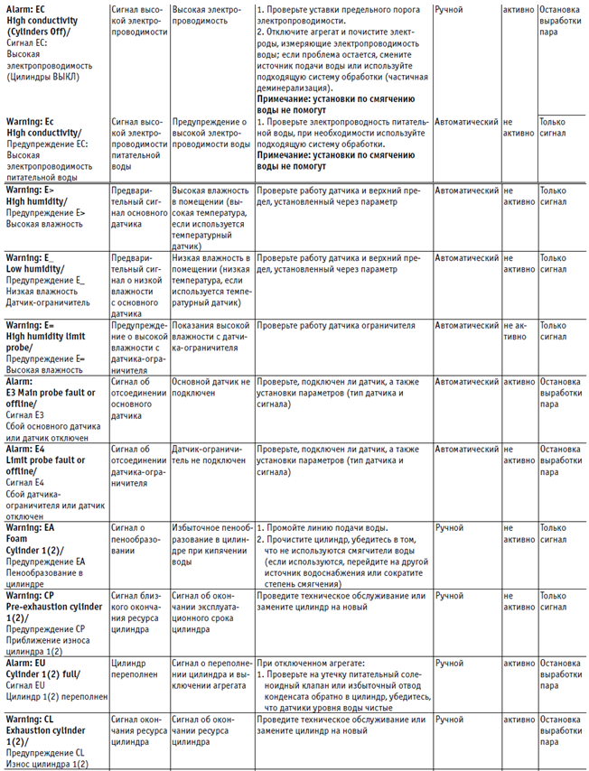

Продолжение таблицы 4
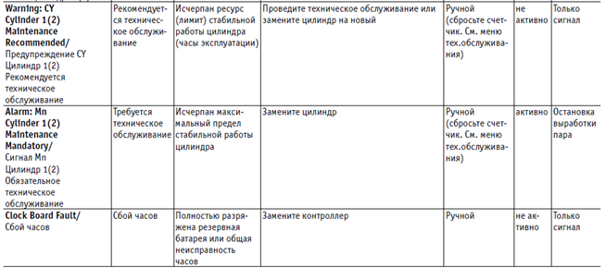

- СВЕДЕНИЯ О РЕКЛАМАЦИЯХ
Порядок предъявления, рассмотрения претензий определяется уполномоченным изготовителем лицом и указывается в договоре поставки.
Все предъявленные рекламации, их краткое содержание и принятые меры должны быть зафиксированы в нижеследующей таблице:

Дата | Краткое содержание  предъявленной рекламации | Принятые меры

